我和台湾有个约定——来台的120天
曹振 2017年2月
还记得在上学期文正海外研修人员的海选中，因为听了荣玲他们的介绍，我坚定不移地选择了远东科大。但因为下半年名额已经用完等原因，第一次被拒之门外。也许是看到了我遗憾的表情，好心的学姐和老师还是留下了我的资料。冥冥之中，似乎我和远东的缘分也渐渐地成为注定。后来，学院启动“三创”的专项交流活动，我如愿拿到了这个名额，开始了一段丰富而又充实的旅行……
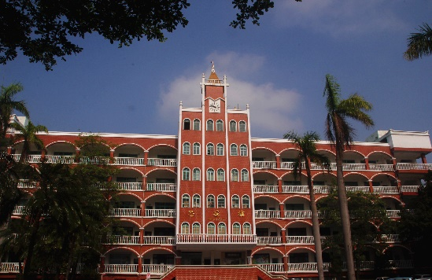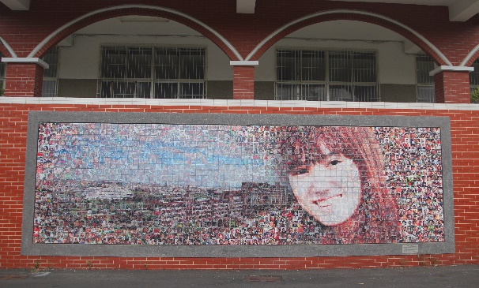
（一）“人”在台湾
来之前还在担心，交流、学习、生活方面会不会有差异，但是来到台湾的第一天便让我消除了这些疑虑。既然讲“人”，就先来讲讲台湾的老师，詹主任、蔡主任、林主任、谢老师、今盈姐、瑞容、阿杰……他们对我们十分热情，对我们的照顾可谓是无微不至。在这个讲究民主的地域，老师和学生之间并没有太多的等级之分。这种关系更像是朋友，生活上的交流也比较多，可以和老师无话不谈。比如我们想要出去玩，老师会和我们一起讨论，帮我们推荐好玩的地方或者帮我们做好攻略，甚至亲自带我们过去。关于教学方面，只要学生露出一丝学习的欲望，老师便会全程“辅助”，提供一切便利。还有一点必须要提，台湾的老师特别爱请学生吃饭，跟他们出去吃饭，绝对没有花钱的机会。再来讲讲同行20多位研修生团体，因为曲阜的几位弟弟妹妹和我们的年龄差距比较大，而且因为专业的差异以及一起活动的机会比较少，所以和他们的交流不是很多。然后就是应用学院的一群“活宝”，他们每个人的个性都非常鲜明，和他们在一起总能找到共同的话题。和他们一起疯、一起玩、一起学习、一起比赛……有种相见恨晚的感觉，还有他们的带队老师任老师对我们也是十分的照顾。最后就是东方和文婕了，对于文婕，我们努力地想扮演好学长的角色，给予她一些帮助和便利，但我觉得做得不够好。而我和东方一直是好兄弟，来之前我们都认为很了解彼此。可有了这四个月近距离的生活，有摩擦但我更认为是磨合，让我们都觉得彼此是不可或缺的挚友……再说说那些不认识的“路人”，在台湾让我印象最深的就是人与人之间的礼貌，坐公交车司机师傅会说谢谢，点餐的服务员会说谢谢，送快递的小哥也会说谢谢……最让我不能遗忘的两个细节就是：第一个进入电梯的人会按住开门键，帮后面的人留门；在高雄搭捷运，拥挤的下班时间，电梯左侧永远是空出来留给那些着急的人。总之，一天说的最多的话就是“谢谢”。
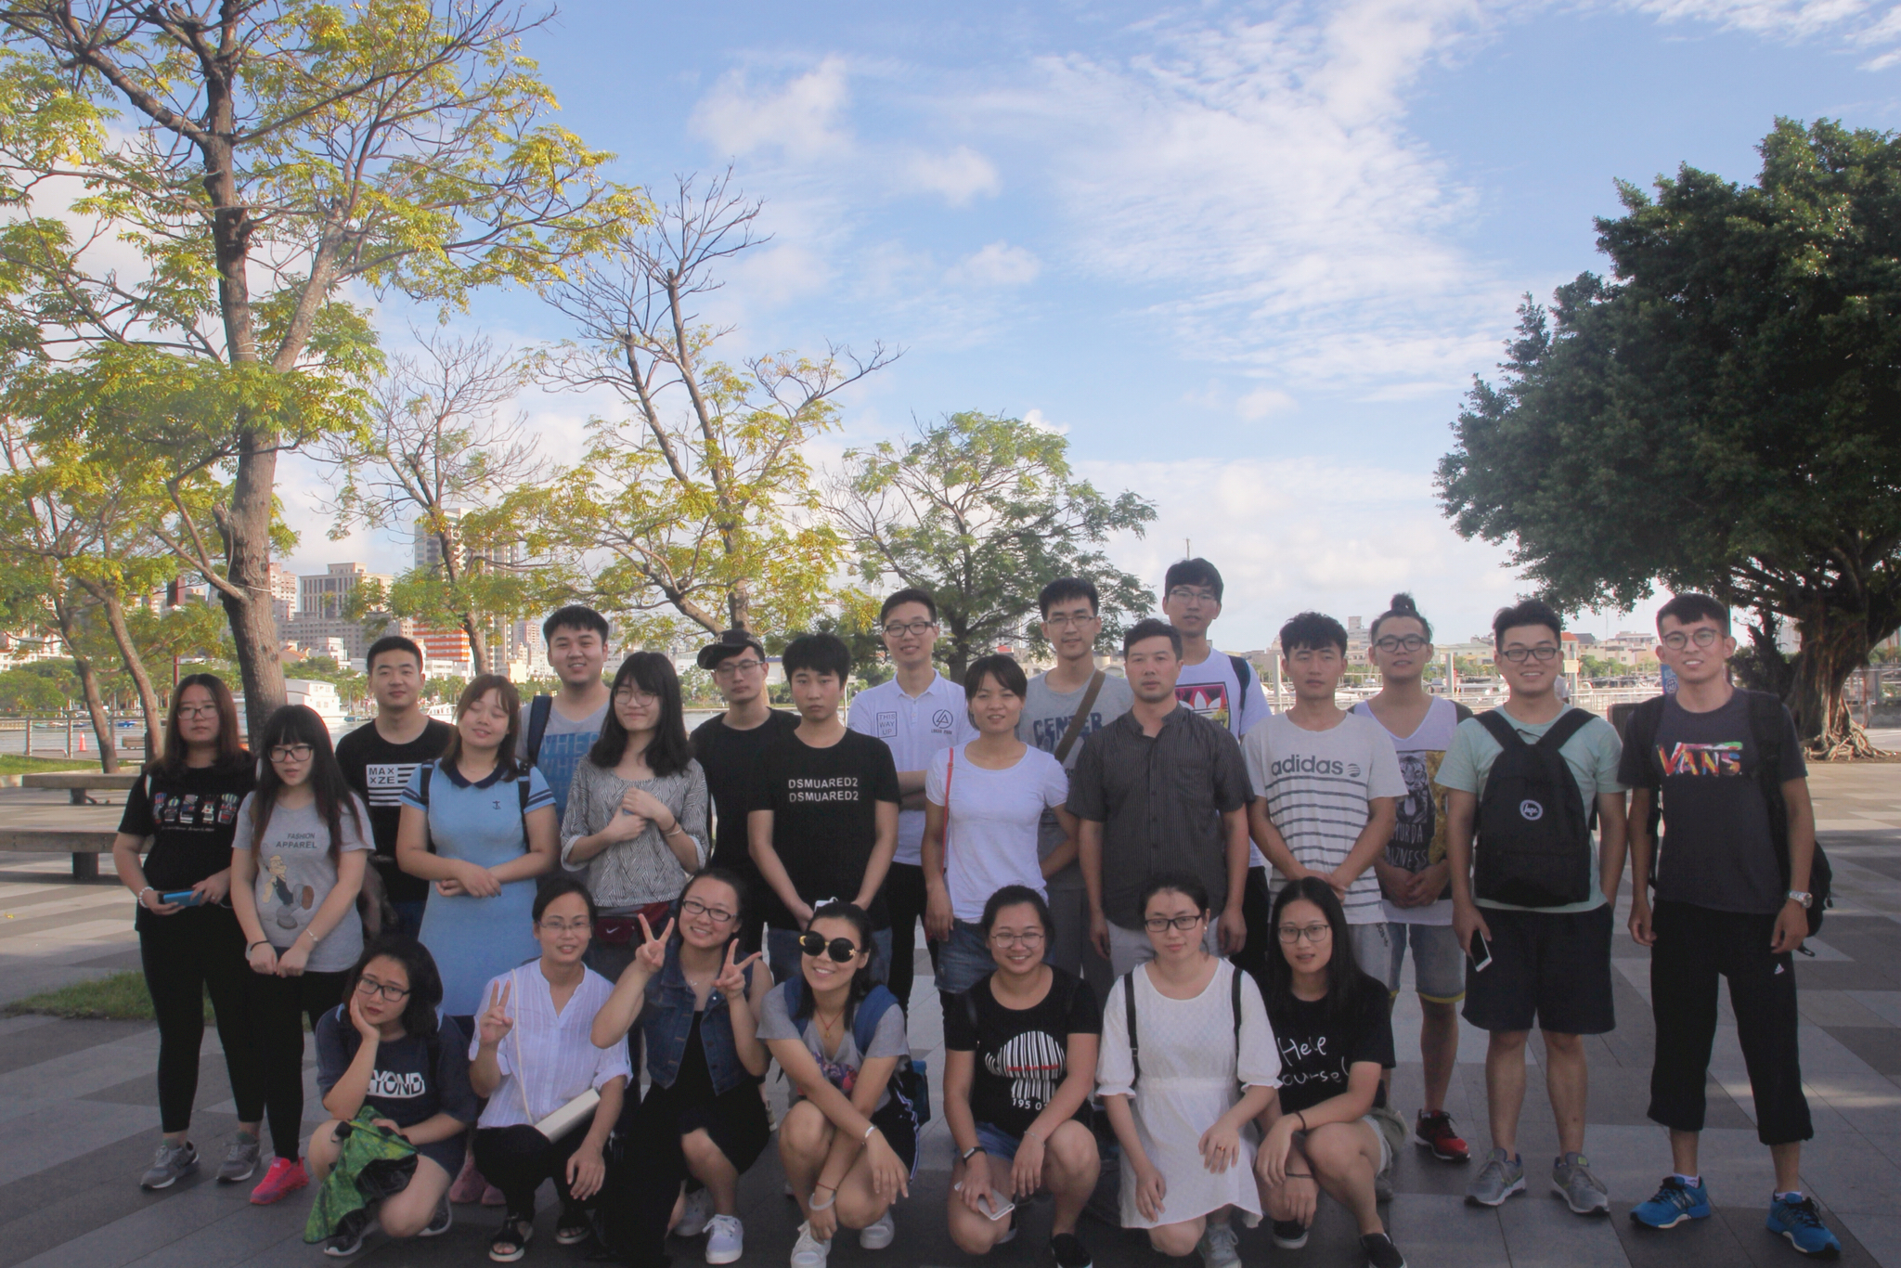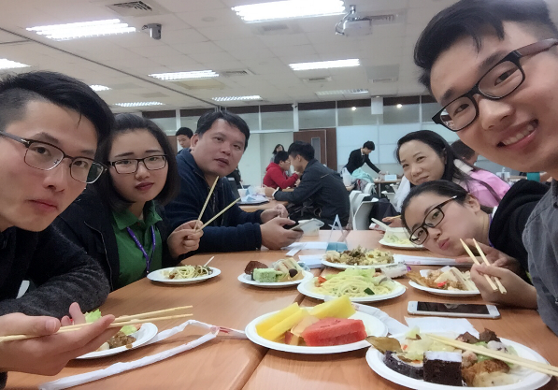
（二）“学”在台湾
来台湾的四个月，我们始终没有忘记身上背负的任务——“三创”理念的学习。从选课时，我们就费尽心思地筛选优秀、全面的课程，甚至为了创意思考课程而忍痛割爱，放弃了自己的专业课。远东的课堂的打破了“老师讲，学生听”的常规，而是采用分组报告的模式。在课上老师会提出课题，然后各个小组进行商议、讨论。这种“讨论”是真正意义上的思想的激烈碰撞。在这段时间里，小组成员聚在一起，你一言我一句，写写画画。在这种轻松环境下，有很多好的想法可以迸发出来。而且，台湾教育讲究实作，所以在学习的部分不止在课上，课下的内容也非常丰富。去看棒球赛，我们一起见证了球场上的激情与澎湃；去教会参访，我们一起感受宗教信仰带给我们的慰藉；参观教卓计划成果展，我们 一起见证远东过去一年的创意历程……
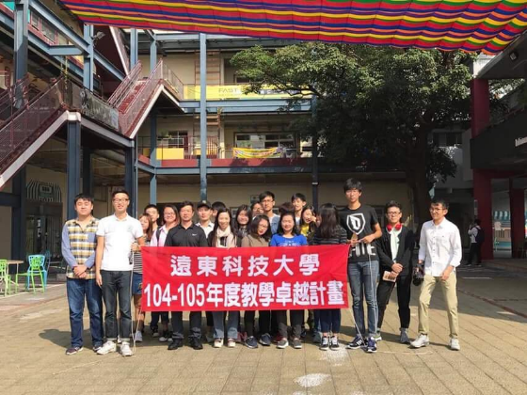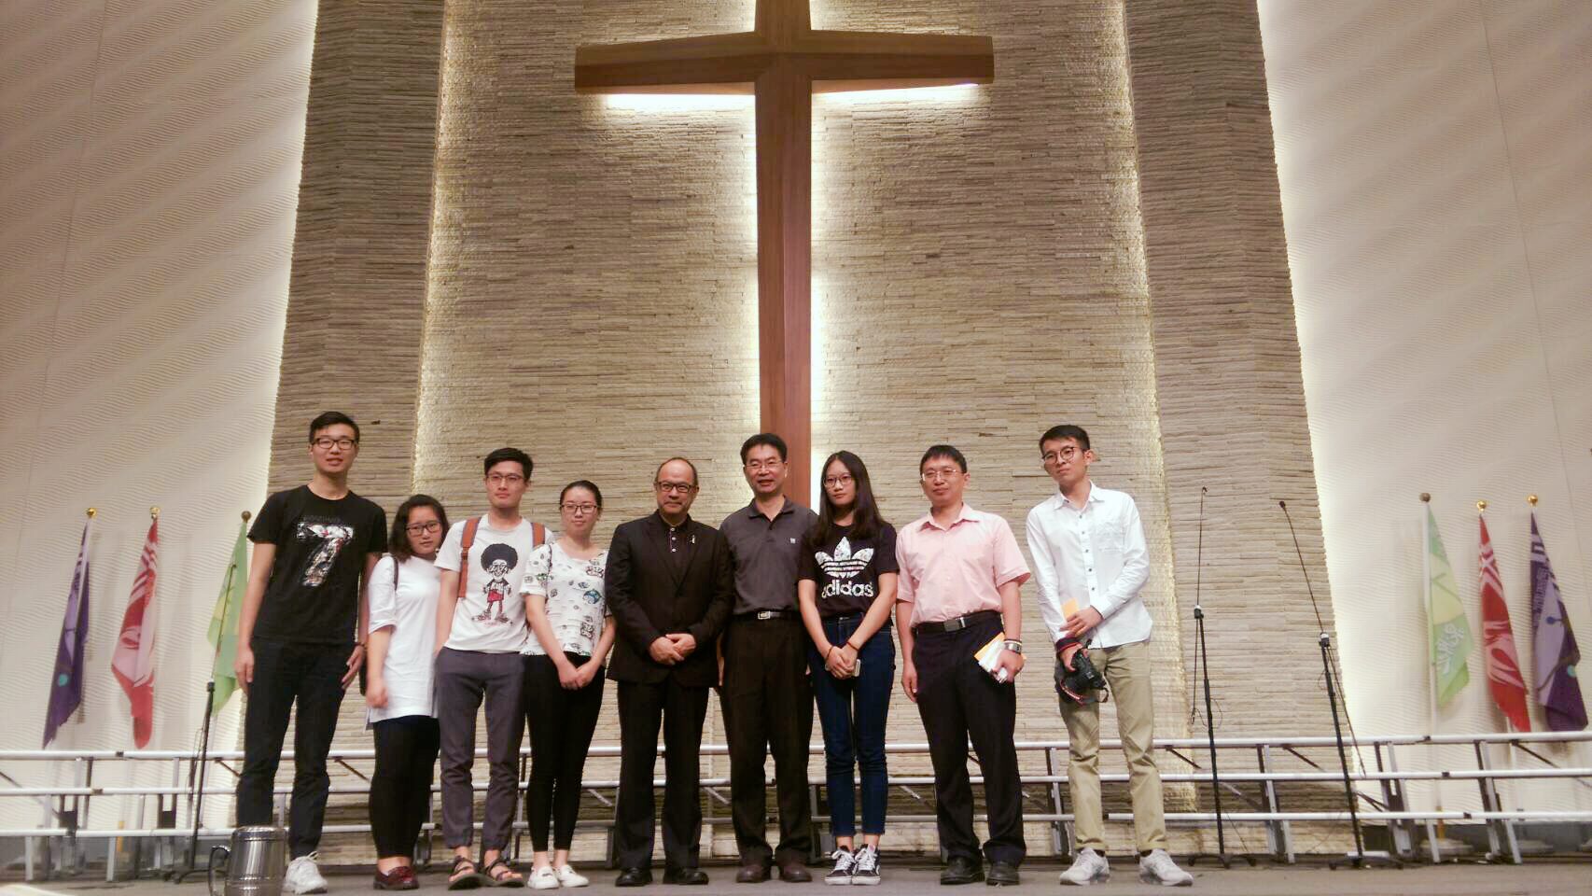
（三）“比赛”在台湾
学习之余，最多的时间都用在准备比赛、参加比赛上了，并且在一次一次的比赛中得到充分的经验与不少的物质奖励。记得第一次参加机器人比赛，虽然精心准备了一段时间，对程序也进行反复的测试，但是心里不免还是有些紧张。最后，尽管因为速度比较慢，只拿到了佳作奖，但是全程没有撞到障碍物还是让我尝到了创意实作的甜头。另一个系列便是创意创业的比赛了。一开始，我一直以为创业是件很简单的事情，但从开始写创业计划书开始，我才逐渐了解创业中蕴含的学问，并不是想到什么就去做什么。在正修大学的比赛中，由于经验不足、报告方式过于单调、对比赛流程没有充分了解等原因，所以没有取得较好的名次。但是通过在这次比赛中汲取的经验，也让我在以后的比赛中受益匪浅。所以在中山大学的比赛中，我们采用男女问答式简报、商业模式更加细化以及加入了demo的展示等创新的方式赢得了评委的嘉许，获得了第一名！在台湾的四个月参加的比赛数不胜数：机器人自走车大赛、MBOT循机竞赛、创业提案竞赛、社会企业X科技友善提案竞赛……而且每个比赛都呈现了“创新”、“创意”、“创业”的理念，是注重实作最好的体现，也成为研修生活中不可或缺的一部分。
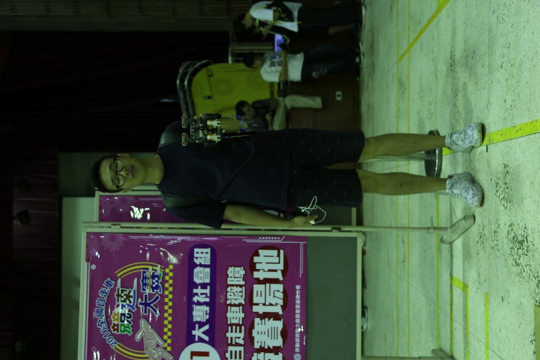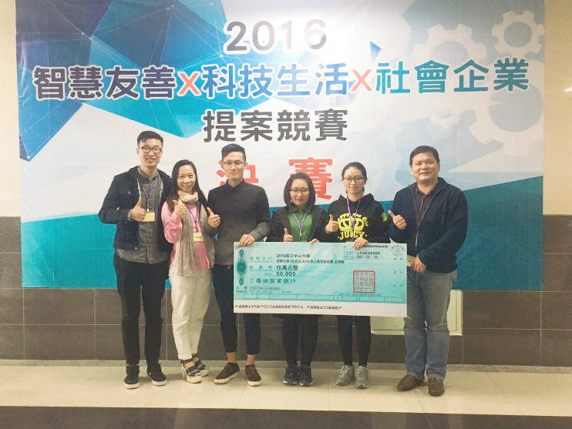
（四）“玩”在台湾
台湾，是一个随处都有风景的地方，也处处都透露出文创的气息。来到高雄的驳二、台南的文创园区等地，拍几张照片，感觉自己也变成了文艺青年。对于几个常年身居内陆的少年来说，对大海总是有无尽的憧憬与向往。而大海对台湾一点也不吝啬，四面环海，而每一处却又有不同的风韵。个人感觉垦丁是我见过最美的海。行驶在沿海公路上一路向南，望着窗外一碧如洗的大海，感觉我的心也随着那海鸥越飞越远，心情别提有多惬意了。在台湾见到明星、大咖不再是梦想。跨年演唱会的阵容也不容小觑，而且都是免费的哦！不得不提的还有台湾的夜市文化，夜市简直就是吃货的天堂。但是从我个人的口味来看，我还是比较喜欢中部和北部的饮食习惯。台湾的西面我们已经玩的差不多，下面开始规划东面的环岛旅行了，台东、花莲、宜兰的风土人情也让我们十分期待。
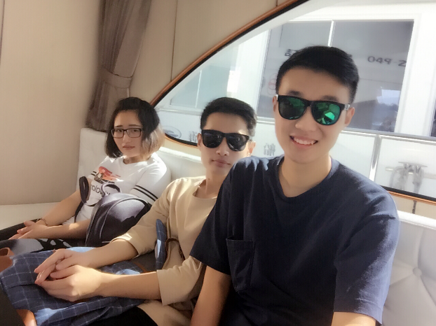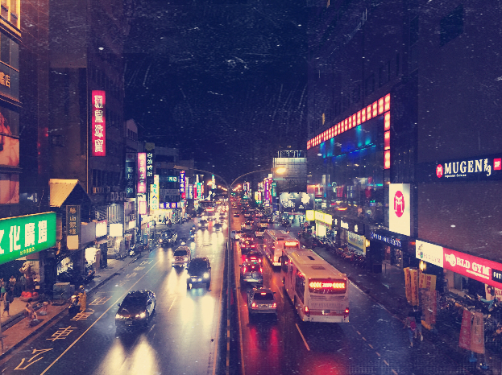
（五）结语
不知不觉，交流学习的历程已经结束了。时间过得真快，感觉迎新的活动仿佛就发生在昨天。写到这里，我还是不断的想增添更多的文字，因为在这不长不短的时间里，生活是那样的充实，有太多太多的事想要说，但却又不想说完，因为我想把这段经历留给自己以后慢慢回忆。我总是拿以后还会再来的理由来安慰自己，所以我非常憧憬和期待下次是以什么样的心情和方式来迎接与台湾的再度约会……
